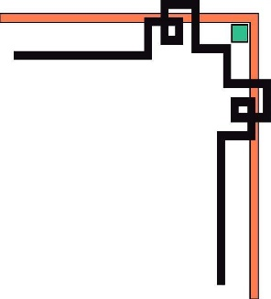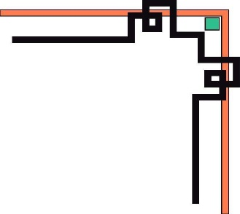

**Học Viện Công Nghệ Bưu Chính Viễn Thông**

**Cơ Sở Tại TP.HCM**

**🙡🕮🙣**



**MÔN : LẬP TRÌNH WEB**

**ĐỀ TÀI: WEB BÁN THỰC PHẨM**

**Giảng viên: ThS. Nguyễn Trung Hiếu**

**Sinh viên thực hiện:**

**+Lê Bá Khánh -N18DCCN099**

**+Trương Minh Tân -N18DCCN183**

**+Trần Phước Tài -N18DCCN177**

LỜI CẢM ƠN

Chúng em xin gửi lời cảm ơn chân thành đến thầy Nguyễn Trung Hiếu, giảng viên môn Lập Trình Web, Học Viện Công Nghệ Bưu Chính Viễn Thông – Cơ sở tại Tp HCM đã trang bị giúp em những kỹ năng cơ bản và kiến thức cần thiết để hoàn thành được đồ án này.

Tuy nhiên, trong quá trình làm đồ án do kiến thức chuyên ngành của chúng em còn hạn chế nên không thể tránh khỏi một vài thiếu sót khi viết chương trình và giải quyết vấn đề. Rất mong nhận được sự góp ý, đánh giá của thầy để đề tài của chúng em thêm hoàn thiện hơn.

Chúc thầy luôn dồi dào sức khỏe, thành công, chèo lái con đò đưa các sinh viên khác những kiến thức để có hành trang cho nghề nghiệp.

Chúng em xin chân thành cảm ơn!

NHẬN XÉT CỦA GIẢNG VIÊN

…………………………………………………………………………………………………………………………………………………………………………………………………………………………………………………………………………………………………………………………………………………………………………………………………………………………………………………………………………………………………………………………………………………………………………………………………………………………………………………………………………………………………………………………………………………………………………………………………………………………………………………………………………………………………………………………………………………………………………………………………………………………………………………………………………………………………………………………………………………………………………………………………………………………………………………………………………………………………………………………………………………………………………………………………………………………………………………………………………………………………………………………………………………………………………………………………………………………………………………………………………………………………………………………………………………………………………………………………………………………………………………………………………………………………………………………………………………………………………………………………………………………………………………………………………………………………………………………………………………………………………………………………………………………………………………………………………………………………………………………………

**Phân công nhiệm vụ**

|  |  |  |
| --- | --- | --- |
| **STT** | **HỌ TÊN** | **NHIỆM VỤ** |
| 1 | TRƯƠNG MINH TÂN | Đăng nhập – Đăng kí - Lấy password  Quản lí đơn hàng  Thông tin user  Báo cáo Word  Interceptor  Profile  Database  Thiết kế giao diện  Chuyển ngôn ngữ |
| 2 | TRẦN PHƯỚC TÀI | Giao diện Shoping  Quản lí user  Quản lí sản phẩm  Quản lí nhóm sản phẩm  Phân quyền  Database  Thiết kế giao diện |
| 3 | LÊ BÁ KHÁNH | Quản lí giỏ hàng  Đặt hàng  Phân quyền  Đăng nhập  Báo cáo Word  Database  Thiết kế giao diện  UML  Chuyển ngôn ngữ |

Mục lục

PHẦN I: GIỚI THIỆU ĐỀ TÀI 6

**1.Lý do chọn đề tài 6**

**2.Mục tiêu đề tài 6**

**3.Công cụ sử dụng 7**

**4. Spring MVC 7**

**5.Chức năng của website 8**

Phần 2: PHÂN TÍCH THIẾT KẾ ĐỀ TÀI 9

**1.Phát thảo sơ giao diện 10**

**2.Phân tích thiết kế hệ thống thông tin: 10**

**3.Thiết kế DATABASE 15**

PHẦN 3: CHỨC NĂNG 18

**1.Chức năng nghiệp vụ: 18**

**2.Chức năng hệ thống 20**

PHẦN 4: THỰC HIỆN ĐỀ TÀI 20

**1.Giao diện người dùng 21**

**2.Giao diện người quản trị 25**

PHẦN I: GIỚI THIỆU ĐỀ TÀI

## **1.Lý do chọn đề tài**

Chúng ta có thể nói rằng thế kỷ 21 đã và đang chứng kiến sự phát triển mạnh mẽ của ngành Công nghệ thông tin (CNTT). CNTT đã và đang thay đổi thể một cách nhanh chóng và từng bước kéo nền tri thức của nhân loại xích lại gần nhau hơn, đó là nhờ việc phát triển hệ thống website trên toàn thế giới. Ngày nay, Website đã đóng một vai trò quan trọng đối với con người chúng ta từ giải trí cho đến quảng cáo, thương mại, quản lý Website (thương mại điện tử) sẽ dần dần thay thế những phương thức kinh doanh cũ trong các doanh nghiệp bởi tính ưu việt mà Website mang lại như: nhanh hơn, rẻ hơn, tiện dụng hơn, hiệu quả hơn và không bị giới hạn bởi không gian và thời gian. Với tầm quan trọng đó, mỗi người chúng ta cần trang bị cho mình một kiến thức nền tảng về Web. Nếu bạn sở hữu một lượng kiến thức rộng lớn về nền tảng Web thì bạn sẽ có cơ hội tìm kiểm việc làm rất dễ dàng. Bởi vì, bạn có thể đảm nhận các công việc về IT tại các công ty không chuyên về IT nhưng các công ty này đều có ứng dụng CNTT vào quản lý, nhất là Website trong các tổ chức như Ngân hàng, công ty Sản xuất, dịch vụ, nhà hàng, khách sạn, công ty kinh doanh về thương mại điện tử, trường học,... đặc biệt là tham gia vào các công ty sản xuất phần mềm (Website, các ứng dụng Web trên mobile)

Việc dịch bệnh COVID 19 vẫn đang hoành hành trên thế giới với nhiều biến chủng, chúng ta thấy sự cần thiết và tiện dụng như thế nào của các nền tảng mua bán online trong việc bảo vệ người tiêu dùng, hạn chế tiếp xúc, tập trung đông người giúp dịch bệnh dễ dàng được kiểm soát hơn.

Chính vì lý do đó, nhóm chúng em chọn đề tài **“Web Bán Thực Phẩm”** cung cấp tới người tiêu dùng những thực phẩm thiết yếu.

## **2.Mục tiêu đề tài**

* Xây dựng web bán thực phẩm
* Nghiên cứu các công nghệ phát triển web
* Sử dụng kiến thức Spring MVC đã học
* Giải quyết các vấn đề quản lí và bán hàng
* Đưa ra báo cáo về đề tài

## **3.Công cụ sử dụng**

- Sử dụng ngôn ngữ **Java.**

- Phần mềm **Eclipse** làm môi trường phát triển.

- Phần mềm **Microsoft SQL Server Management Studio** thiết kế, lưu trữ và kết nối dữ liệu.

- Công cụ **Word** đề làm báo cáo.

## **4. Spring MVC**

+ **Spring:** Là một open source framework dành cho Java Enterprise. Core feature của Spring có thể dùng để xây dựng bất cứ Java application nào, các extensions của Spring có thể được sử dụng cho việc xây dựng web application trên nền tảng Java EE. Spring framework cũng hướng tới mục tiêu làm cho việc phát triển các ứng dụng trên nền tảng Java EE dễ dàng hơn và thúc đẩy việc lập trình tốt hơn bằng model POJO-based.

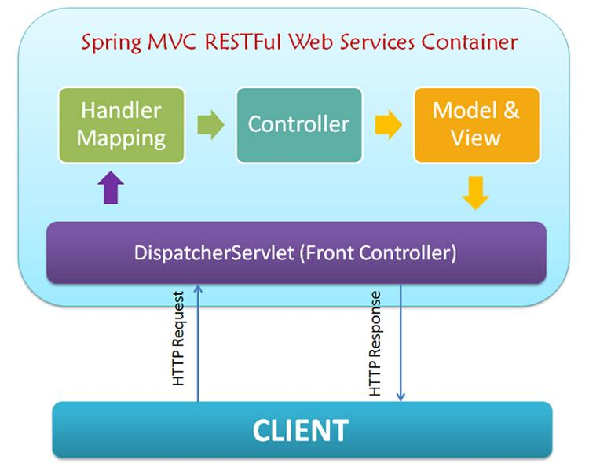

+ **Spring MVC:**

Spring có xây dựng một cơ chế có tên **Spring MVC** mà ở đó có các API cho phép việc xây dựng ứng dụng web được dễ dàng hơn và chuẩn hơn. Chuẩn hơn thể hiện ở chỗ mọi thành phần được tạo ra, cài đặt và vận hành tuân theo một chuẩn thiết kế thống nhất.

MVC lần lượt là ba chữ cái đầu tiên của ba từ **Model**, **View**và **Controller**. MVC là một mô hình ứng dụng mà ở đó các thành phần được phân tách ra thành các lớp riêng biệt với các nhiệm vụ đặc trưng.

* **View** sẽ là lớp cho các thành phần có chức năng hiển thị, giao tiếp trực tiếp với người dùng. Nhiệm vụ của các thành phần trong View là trình bày các dữ liệu từ Model đến người dùng cuối.
* **Model** là các thành phần có khả năng lưu trữ và vận chuyển thông tin. Quá trình gửi dữ liệu vào Model sẽ được thực hiện bởi Controller.
* **Controller** là các thành phần giúp cho việc xử lý logic các thao tác nghiệp vụ. Nhiệm vụ của Controller là lấy dữ liệu từ Model, xử lý dữ liệu, và cập nhật lại dữ liệu vào Model.

## **5.Chức năng của website**

- Đây là một website bán thực phẩm¸có các chức năng sau:

* Thực hiện việc đăng nhập vào hệ thống bằng username và password
* Đăng xuất khỏi website khi người dùng muốn
* Cho phép đăng kí tài khoản
* Cho phép cập nhật sản phẩm vào CSDL
* Hiển thị danh sách các mặt hàng theo từng loại
* Hiển thị hàng hóa khách hàng đã chọn mua
* Hiển thị thông tin khách hàng
* Quản lý đơn đặt hàng
* Cập nhật hàng hóa, nhà sản xuất, loại hàng dựa trên tài khoản admin
* Xử lý đơn hàng

- Hệ thống có 2 phần:

- ***Giao diện người dùng***:

* Đăng nhập hoặc đăng kí tài khoản sử dụng để có thể lướt web chọn lựa cho mình những sản phẩm cần mua.
* Có thể đổi mật khẩu hoặc lấy lại mật khẩu.
* Web chính shopping cung cấp các mặt hàng, thông tin và giảm giá để khách hàng có thể chọn những sản phẩm cần mua và ưng ý.
* Chức năng giỏ hàng giúp quản lí lựa chọn, nhập số lượng, tính tạm số tiền và xác nhận mua sản phẩm của mình với thông tin khách hàng.
* Chức năng đơn hàng thống kê các sản phẩm mua, chi tiết tiền mua và các thông tin đặt hàng.
* Chức năng quản lí đơn hàng giúp thống kê các đơn hàng mà web đã thực hiện được, giúp thực hiện các nhu cầu thống kê sau này
* Người dùng còn có trang cá nhân để chỉnh sửa, thêm avatar cho sinh động.
* Kết thúc mua hàng với đăng xuất.
* ***Giao diện người quản trị***:
* Chức năng quản lí người dùng giúp người quản trị có thể xem danh sách khách hàng hiện tại
* Chứ năng quản lí nhóm sản phẩm giúp thêm nhóm sản phẩm để điều phối các mặt hàng theo nhóm dễ tìm kiếm.
* Chức năng quản lí sản phẩm giúp người quản trị có thể thêm, sửa , xóa mặt hàng, cập nhật các giảm giá, điều phối giao diện mua bán cho khách hàng được trải nghiệm tốt nhất.
* Chức năng quản lí đơn hàng giúp người quản trị có thể biết được các đơn hàng và thao tác để cập nhật trạng thái cho người dùng được biết.

# **Phần 2: PHÂN TÍCH THIẾT KẾ ĐỀ TÀI**

**LOGO thực phẩm TKT : lấy cảm hứng từ tên 3 thành viên**

## **1.Phát thảo sơ giao diện**

- Home: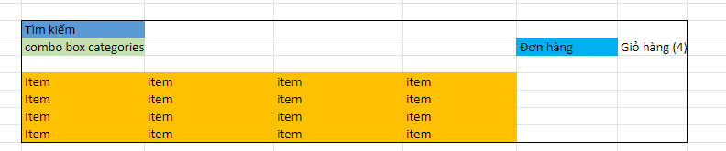

- Đơn hàng và giỏ hàng:

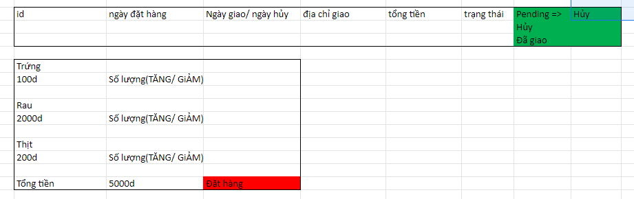

* User:

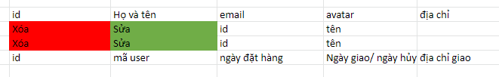

## **2.Phân tích thiết kế hệ thống thông tin:**

**-Use-case:**

**+**Use-case tổng quát:

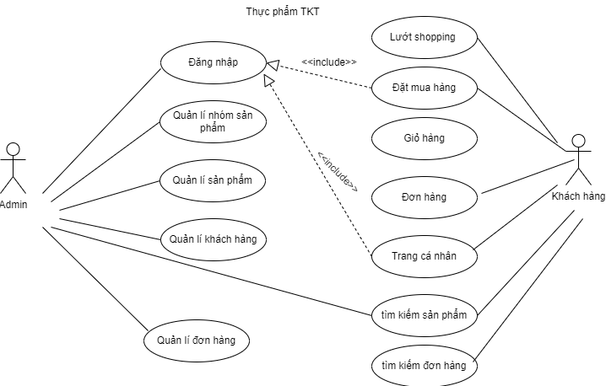

+Usecase quản lí nhóm sản phẩm:

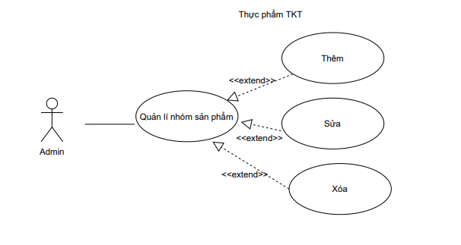

+Use-case quản lí sản phẩm:

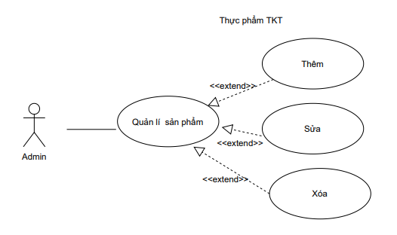

+Use-case: Quản lí đơn hàng admin

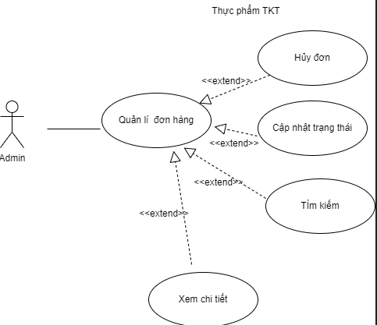

+Use-case: giỏ hàng user

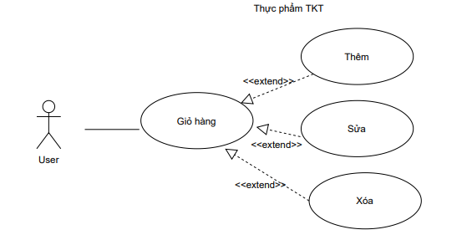

+Use-case: đơn hàng user

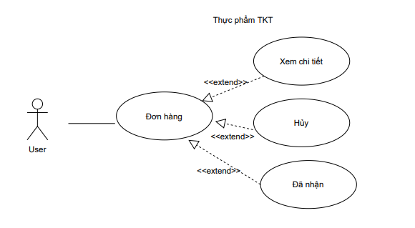

++Use-case: Profile user

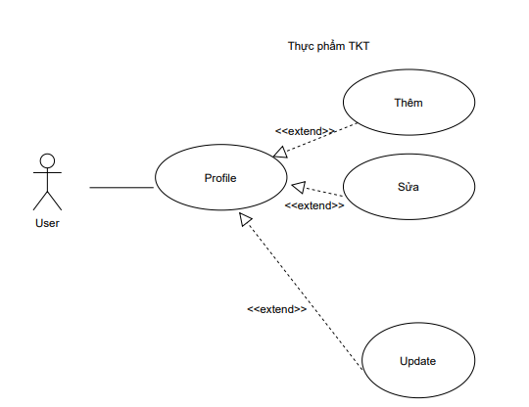

-Biểu đồ tuần tự:

Mua hàng

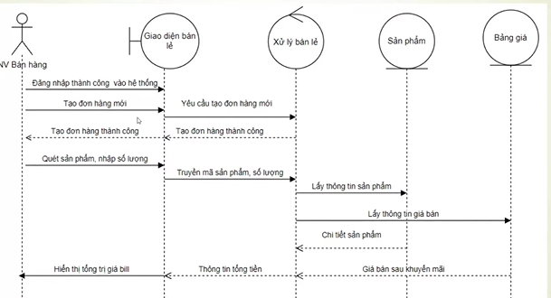

-Biểu đồ trạng thái:

Đặt hàng:

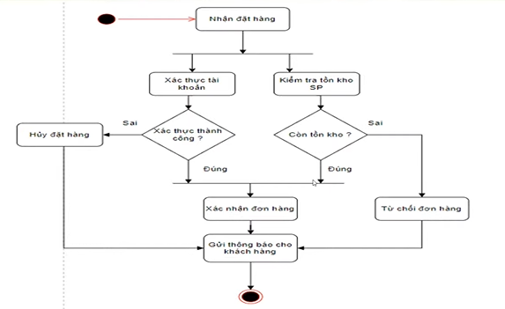

## 3.**Thiết kế DATABASE**

- Database Diagrams:

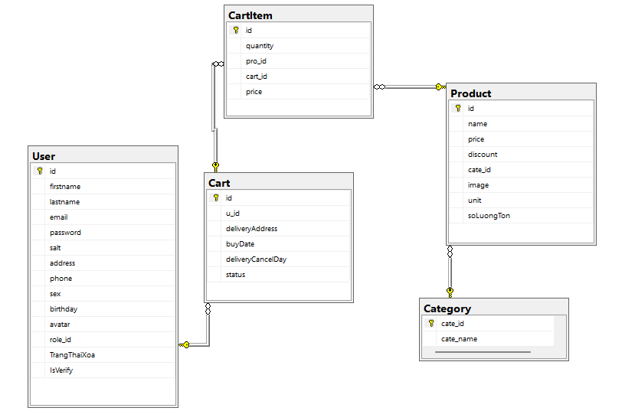

Chi tiết bảng:

Cart:

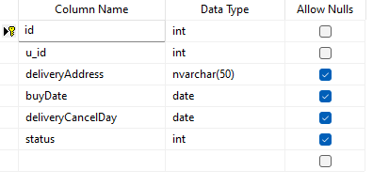

CartItem:

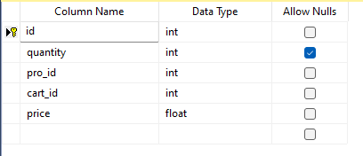

Category:

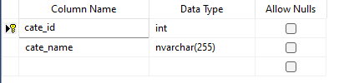

Product:

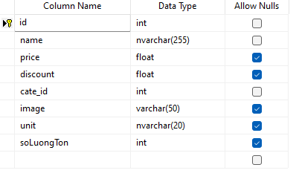

User:

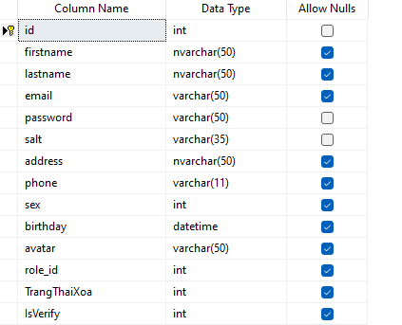

# PHẦN 3: CHỨC NĂNG

## 1.Chức năng nghiệp vụ:

-Admin:

|  |  |  |  |  |
| --- | --- | --- | --- | --- |
| **STT** | **Công việc** | **Loại công việc** | **Vai trò chức năng** | **Ghi chú** |
| 1 | Đăng nhập | Lưu trữ | Được cấp tài khoản đã phân quyền |  |
| 2 | Quản lý tài khoản | Lưu trữ | Quản lí danh sách khách hàng tham gia trang bán hàng |  |
| 3 | Quản lý nhóm sản phẩm | Lưu trữ | Lưu lại thông tin nhóm mới, chỉnh sửa nhóm | Kiểm tra một số ràng buộc |
| 4 | Quản lý sản phẩm | Lưu trữ | Lưu thông tin nhập mới, cập nhật thông tin đã có trước, chỉnh sửa thông tin. | Kiểm tra một số ràng buộc |
| 5 | Quản lí đơn hàng | Tra cứu và kiểm tra | Thống kê số đơn hàng, trạng thái của các đơn hàng, tìm đơn hàng, hủy đơn hàng |  |

-Khách hàng:

|  |  |  |  |  |
| --- | --- | --- | --- | --- |
| **STT** | **Công việc** | **Loại công việc** | **Vai trò chức năng** | **Ghi chú** |
| 1 | Đăng nhập | Lưu trữ | Được cấp tài khoản theo chức năng của khách hàng |  |
| 2 | Đăng ký tài khoản | Lưu trữ | Đăng ký tài khoản để có thể giao dịch mua sắm | Cung cấp đầy đủ thông tin theo yêu cầu |
| 3 | Đổi mật khẩu | Lưu trữ | Đôi mật khẩu để dễ nhớ hoặc tránh lộ mật khẩu |  |
| 4 | Quên mật khẩu | Lưu trữ | Mail cửa hàng TKT sẽ gửi về mật khẩu mới cho email đăng kí của khách hàng |  |
| 3 | Xem thông tin cá nhân | Tra cứu | Xem các thông tin cơ bản, chỉnh sửa và thay đổi avatar |  |
| 4 | Xem các mặt hàng | Tra cứu | Việc xem mặt hàng dựa trên các thông tin : tên sản phẩm, nhóm sản phẩm |  |
| 5 | Mua hàng | Xác nhận | Chỉ mua được các mặt hàng vẫn còn hàng |  |
| 6 | Đặt hàng | Xác nhận | Đặt hàng từ giỏ hàng và xác nhận thông tin |  |

## 2.Chức năng hệ thống

|  |  |  |  |
| --- | --- | --- | --- |
| **STT** | **Nội dung** | **Mô tả chi tiết** | **Ghi chú** |
| 1 | Phân quyền sử dụng | -  Người quản trị: được phép sử dụng chức năng admin  -  Khách hàng: Chỉ được phép cập nhật thông tin cá nhân, mua hàng, đặt hàng, quản lí đơn hàng cá nhân |  |
| 2 | Đăng ký tài khoản | Khách hàng sẽ được đăng ký tài khoản |  |
| 3 | Lấy lại mật khẩu | Mail TKT sẽ gửi mật khẩu về mail đăng kí |  |
| 4 | Quản lý sản phẩm | Thêm, sửa |  |
| 5 | Quản nhóm sản phẩm | Thêm, sửa |  |
| 6 | Xử lý đơn hàng | Xem tình trạng, cập nhật trạng thái, hủy đơn |  |
| 7 | Xem khách hàng | Danh sách người dùng |  |

# PHẦN 4: THỰC HIỆN ĐỀ TÀI



## **1.Giao diện người dùng**

**Giao diện trang chủ**

-Khi đăng nhập:

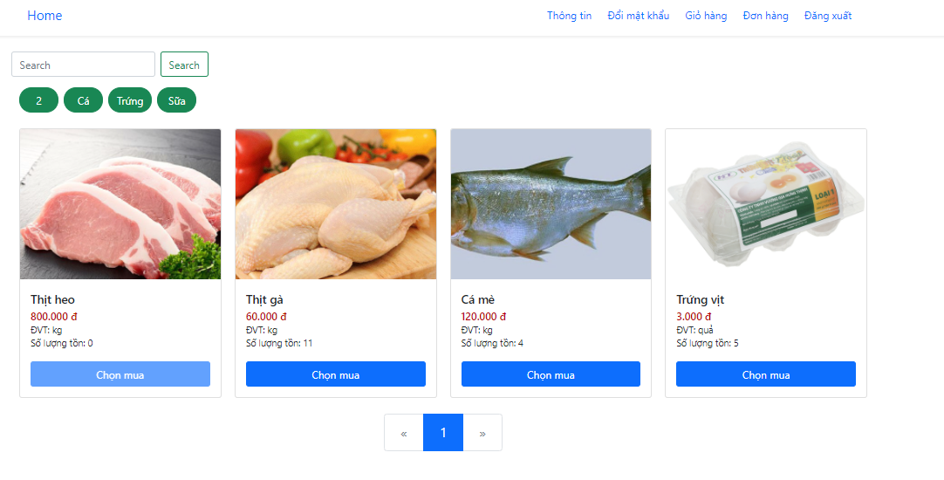

-Khi chưa đăng nhập:

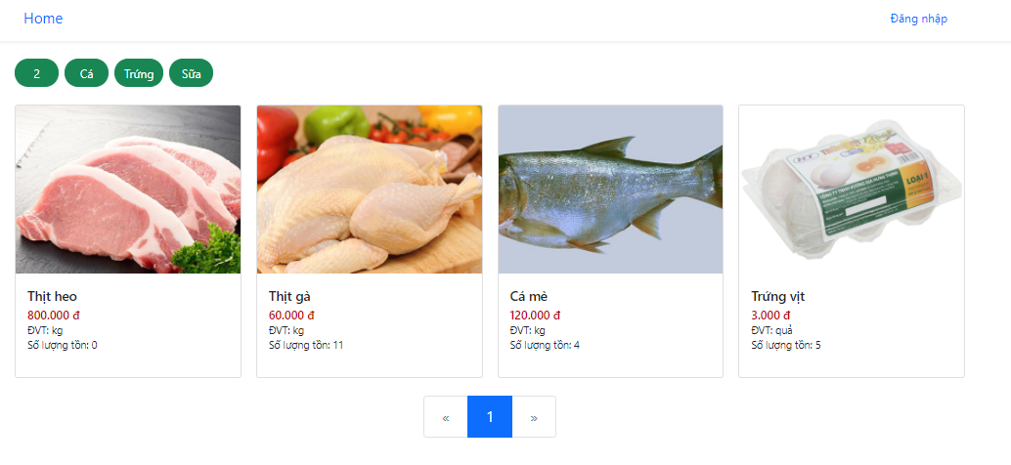

**Form đăng nhập**

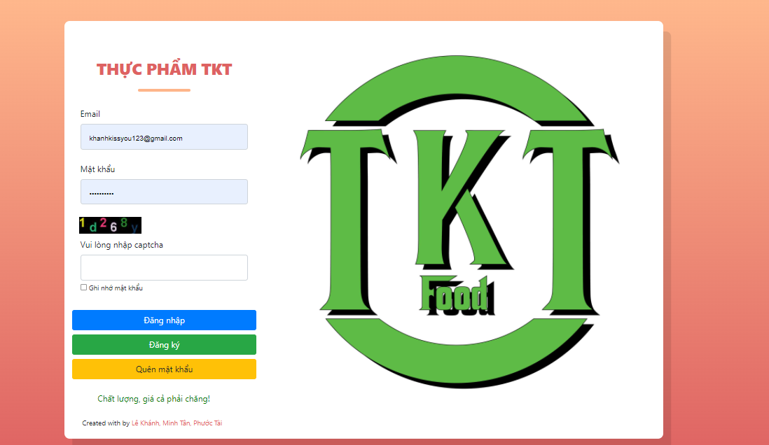

**Form quên mật khẩu**

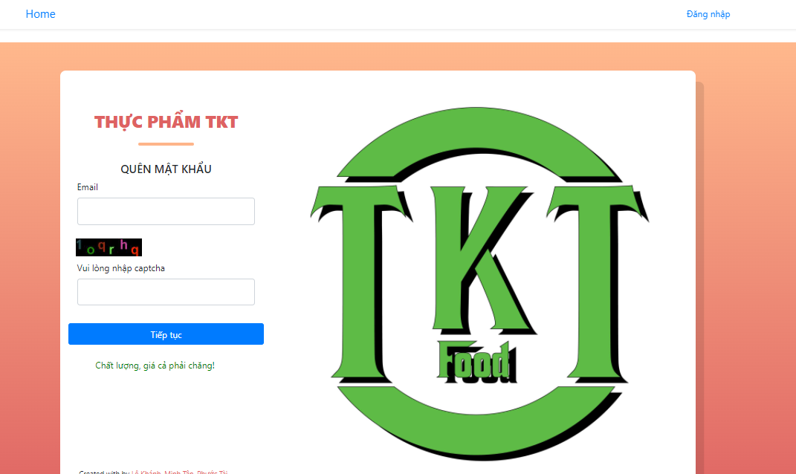

**Form đăng kí**

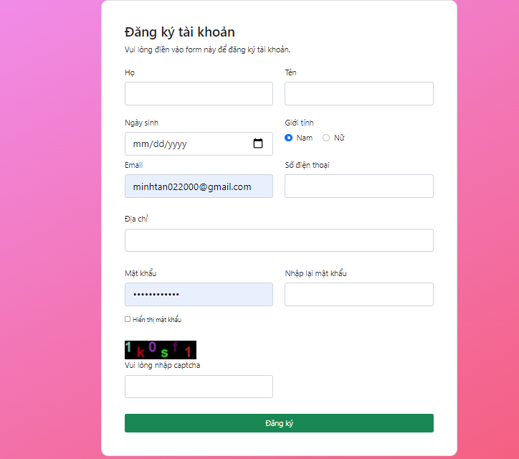

**Đổi mật khẩu**

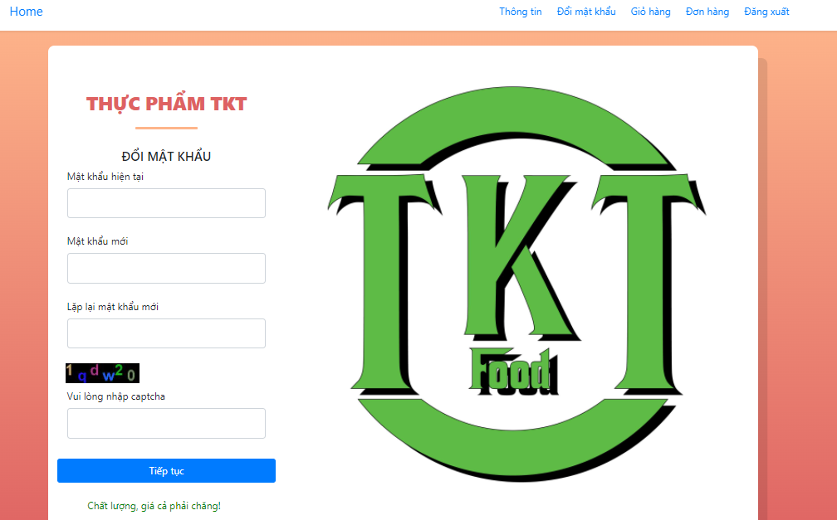

**Giỏ hàng**

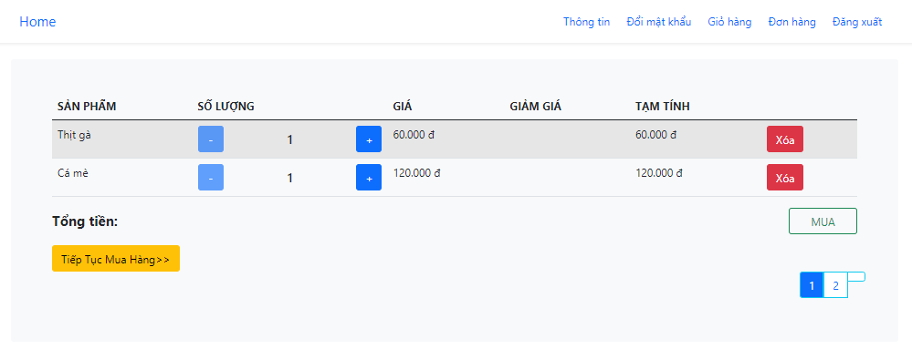

**Khi nhấn mua**

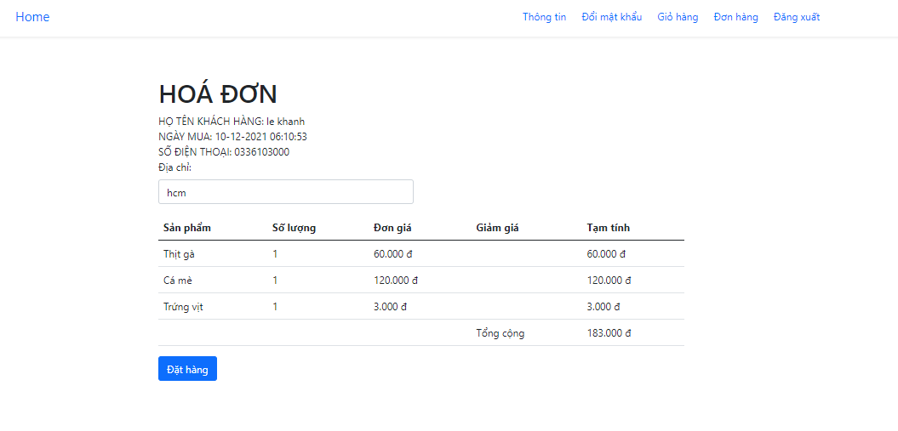

**Giao diện đơn hàng**

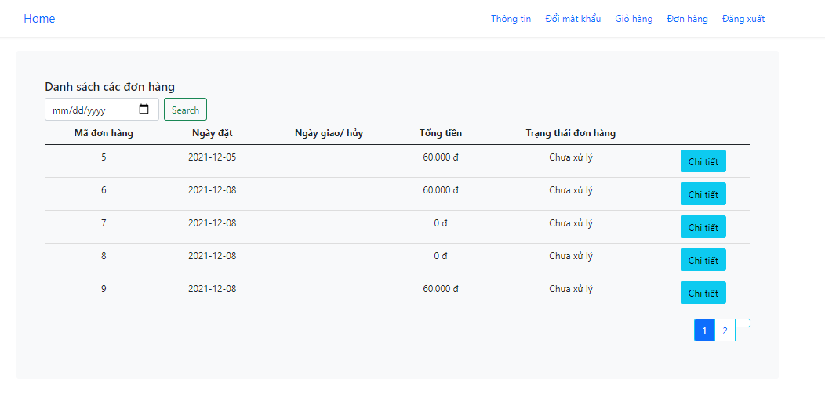

## **2.Giao diện người quản trị**

**Quản lí người dùng**

**Quản lí nhóm sản phẩm**

**Chỉnh sửa nhóm sản phẩm**

**Thêm nhóm sản phẩm**

**Quản lí sản phẩm**

**Sửa thông tin sản phẩm**

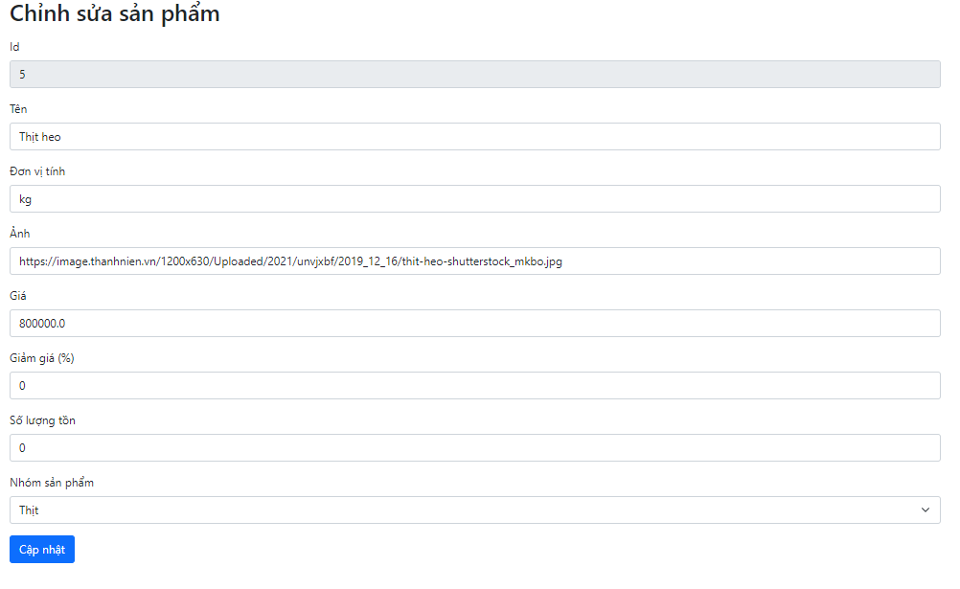

**Thêm sản phẩm**

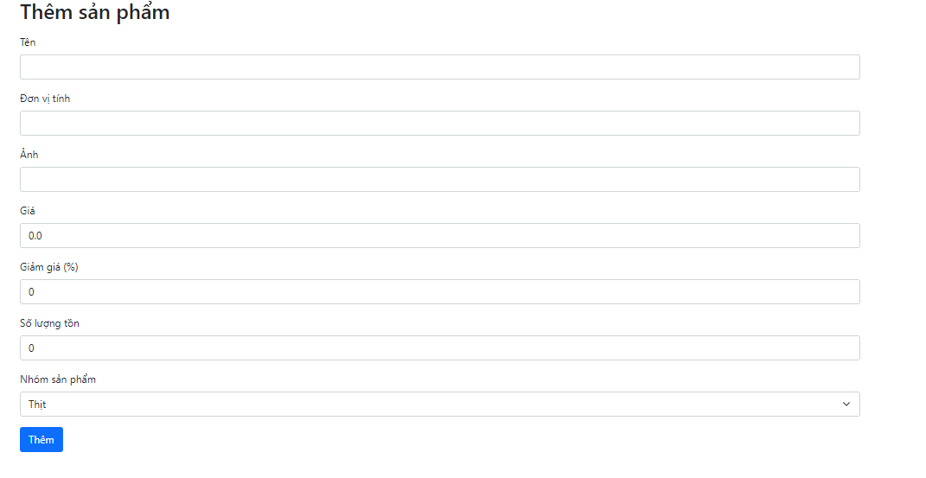

**Quản lí đơn hàng**

**Chi tiết đơn hàng**

